AVALIAÇÃO DIAGNÓSTICA 2017 – MATEMÁTICA - 5º ANO ENSINO FUNDAMENTAL.

ALUNO (A) __________________________________________________________ TURMA: ______ TURNO: _____

PROFESSOR (A) __________________________________________________DATA_______/________/_________





Laranjal do Jari – Amapá
Fevereiro de 2017
QUESTÃO 01
Observe a sala de aula de André:

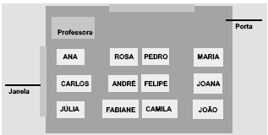
O estudante que está mais distante da porta é
A) ( ) Júlia. B) ( ) Maria. C) ( ) Rosa. D) ( ) João.

QUESTÃO 02
As estradas 1 e 2 ligam as cidades de Miramar e Mirante. A estrada 3 corta as outras duas. No mapa abaixo, estão representadas essas estradas. Veja.

Quais delas são paralelas?

A) ( ) estrada 1 e estrada 3.
B) ( ) estrada 1 e estrada 2.
C) ( ) estrada 2 e estrada 3.
D) ( ) estrada 1, estrada 2 e estrada 3.

QUESTÃO 03
Observe o bumbo que Beto gosta de tocar. Ele tem a forma de um cilindro.

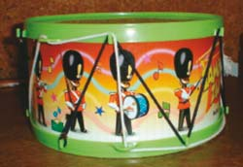

Qual é o molde do cilindro?

A) ( ) 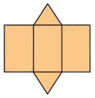 B) ( )  C) ( )  D) ( ) 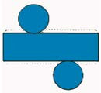

QUESTÃO 04
Ao escolher lajotas para o piso de sua varanda, Dona Lúcia falou ao vendedor que precisava de lajotas que tivessem os quatro lados com a mesma medida.
Quadrado Retângulo Trapézio Losango

Que lajotas o vendedor deve mostrar a Dona Lúcia?
A) ( ) losango ou quadrado.
B) ( ) quadrado ou retângulo.
C) ( ) quadrado ou trapézio.
D) ( ) losango ou trapézio.

QUESTÃO 05
Nas figuras a seguir estão representados quatro polígonos diferentes.

Qual dos polígonos possui dois lados paralelos e dois lados não paralelos?
A) ( ) retângulo.
B) ( ) triângulo.
C) ( ) trapézio.
D) ( ) hexágono.

QUESTÃO 06
Compare o tamanho do palito de fósforo em relação a caneta.
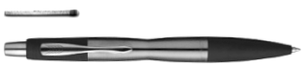
A quantidade de palitos de fósforo que correspondem ao tamanho da caneta é aproximadamente
A) ( ) 2 palitos.
B) ( ) 4 palitos.
C) ( ) 6 palitos.
D) ( ) 8 palitos.

QUESTÃO 07
A distância da escola de João à sua casa é de 2,5 km. A quantos metros corresponde essa distância?

A) ( ) 25 m B) ( ) 250 m C) ( ) 2 500 m D) ( ) 25 000 m

QUESTÃO 08
Para uma temporada curta, chegou à cidade o circo Fantasia, com palhaços, mágicos e acrobatas. O circo abrirá suas portas ao público às 9 horas e ficará aberto durante 9 horas e meia. A que horas o circo fechará?

A ( ) 16h30 B) ( ) 17h30 C) ( ) 17h45 D) ( ) 18h30

QUESTÃO 09
Maria colocou um bolo para assar na hora indicada no relógio da figura seguinte.

O bolo ficou pronto em 30 minutos. Que horário o relógio indicava quando o bolo ficou pronto?

A) 11 horas 50 minutos.
B) 12 horas 5 minutos.
C) 12 horas 50 minutos.
D) 13 horas 10 minutos.

QUESTÃO 10
Para ir a escola Bruna acorda às 6h 45min. Leva 15 minutos para se arrumar e 10 minutos para tomar café. A que horas ela estará pronta para sair?

A) ( ) 7h
B) ( ) 6h 45min
C) ( ) 6h 40min
D) ( ) 7h 10min

QUESTÃO 11
O litoral brasileiro tem cerca de 7.500 quilômetros de extensão. Este número possui quantas centenas?

A) ( ) 5 B) ( ) 75 C) ( ) 750 D) ( ) 7.500

QUESTÃO 12
O número do ônibus escrito por extenso é:
A) ( ) oitocentos e trinta e quatro
B) ( ) oitocentos e sessenta e quatro
864
C) ( ) trezentos e oitenta e um
D) ( ) setecentos e sessenta e quatro.

QUESTÃO 13
Observe a reta a seguir.

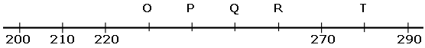

Rafaela encontrou essa reta em um livro e resolveu marcar os números que faltam. O número que corresponde à letra R é o

A) ( ) 230 B) ( ) 240 C) ( ) 250 D) ( ) 260

QUESTÃO 14
Diogo tem uma coleção de moedas. Nessa coleção há 34 moedas brasileiras e 63 estrangeiras. Quantas moedas tem a coleção de Diogo?

A) ( ) 97 B) ( ) 47 C) ( ) 37 D) ( ) 57

QUESTÃO 15
Paulo fez a seguinte subtração: 478 – 156. Sabendo que Paulo acertou o resultado, identifique o valor encontrado por ele.
A) ( ) 534 B) ( ) 522 C) ( ) 322 D) ( ) 122
QUESTÃO 16
No zoológico há 6 macacos filhotes que consomem juntos 54 bananas diariamente. Quantas bananas comerão os macacos durante 3 dias?
A) ( ) 6
B) ( ) 54
C) ( ) 162
D) ( ) 9

QUESTÃO 17
Estas crianças são netas de Dona Celeste. Elas foram visitar a vovó e comeram de lanche bolinhos de chuva. Vovó Celeste fez no total 30 bolinhos e dividiu igualmente entre seus netos. Quantos bolinhos cada neto comeu?
A) ( ) 6 B) ( ) 5 C) ( ) 150 D) ( ) 3

QUESTÃO 18
Rodrigo quer trocar seu dinheiro por apenas uma nota que represente a mesma quantia.
Por qual cédula ele poderá trocar?
A) ( ) B) ( )
C) ( ) D) ( )

QUESTÃO 19
Denise está treinando para um campeonato de ciclismo. Hoje ela conseguiu percorrer o equivalente a 1 da pista oficial do campeonato. A que número decimal corresponde esta fração:
2

A) ( ) 0,4
B) ( ) 1,2
C) ( ) 0,2
D) ( ) 0,5

QUESTÃO 20
Diego pegou Dengue e está com febre. Sua mãe mediu sua temperatura. Veja a ilustração do
termômetro que marca a temperatura dele.

Esse termômetro está marcando:

A) ( ) 42º B) ( ) 39,3º C) ( ) 39,5º D) ( ) 40,5º

QUESTÃO 21
O Jornal Extra do dia 08/01/2014 informou o número de vagas oferecidas pela Central de Apoio aos trabalhadores (CAT).
Leia a tabela abaixo:
PROFISSÕES QUE MAIS OFERECEM VAGAS
Atendente de lanchonete | 390
Operador de caixa | 346
Motorista de caminhão | 220
Repositor de mercadorias | 187

Quantas vagas estão sendo oferecidas para operador de caixa e repositor de mercadorias?
A) ( ) 533 B) ( ) 423 C) ( ) 523 D) ( ) 346

QUESTÃO 22
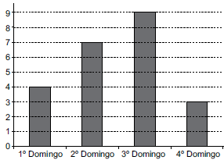
O gráfico abaixo mostra a quantidade de crianças que visitaram o zoológico nos quatro domingos do mês de julho.

Quantas crianças visitaram o zoológico no segundo domingo do mês de julho?
A) ( ) 2 B) ( ) 4 C) ( ) 7 D) ( ) 9

